修正「土地合併改算地價原則」、「土地分割改算地價原則」
內政部民國95年2月17日台內地字第0950026856號令
修正「土地合併改算地價原則」、「土地分割改算地價原則」，並自即日起生效。
附修正「土地合併改算地價原則」、「土地分割改算地價原則」。
土地合併改算地價原則
一、為利於直轄市、縣（市）政府執行平均地權條例施行細則第二十四條第一項規定，辦理
土地合併後各宗土地之當期公告土地現值、原地價（原規定地價、前次移轉現值）、最
近一次申報地價改算，特訂定本原則。
二、當期公告土地現值：
（一）合併前各宗土地當期公告土地現值均相同者，其計算公式及案例如附件一。
（二）合併前各宗土地當期公告土地現值不同者，其計算公式及案例如附件二。
三、最近一次申報地價：
（一）合併後價值無增減者，其計算公式如附件三。
１、數宗土地合併，所有權人、合併前各宗土地最近一次申報地價均相同者，其案例如
附件三。
２、數宗土地合併，所有權人相同，合併前各宗土地最近一次申報地價不同者，其案例
如附件四。
３、數宗土地合併，所有權人、合併前各宗土地最近一次申報地價均不相同者，其案例
如附件五。
（二）合併後價值減少者
數宗土地合併，所有權人、最近一次申報地價均不相同，其合併後價值減少者，其
計算公式及案例如附件六。
（三）合併後價值增加者
數宗土地合併，所有權人、最近一次申報地價均不相同，其合併後價值增加者，其
計算公式及案例如附件七。
四、原規定地價或前次移轉現值：
（一）合併後價值無增減者，其計算公式如附件八。
１、數宗土地合併，不同所有權人，合併前各宗土地原地價年月及原地價相同者，其案
例如附件八。
２、數宗土地合併，同一所有權人及合併前各宗土地原地價年月相同，原地價不同者，
其案例如附件九。
３、數宗土地合併，所有權人、合併前各宗土地原地價年月及原地價均不相同者，其案
例如附件十。
（二）合併後價值減少者
數宗土地合併，所有權人、原地價年月及原地價均不相同，其合併後價值減少者，
其計算公式及案例如附件十一。
（三）合併後價值增加者
數宗土地合併，所有權人、原地價年月及原地價均不相同，其合併後價值增加者，
其計算公式及案例如附件十二。
五、其他規定如下：
（一）改算後各數值取捨標準，依土地登記複丈地價地用電腦作業系統規範規定
１、公告土地現值以整數（元／平方公尺）為單位，以下四捨五入。
２、原地價以實數（元／平方公尺）為單位，整數七位小數一位，以下四捨五入。
３、最近一次申報地價以實數（元／平方公尺）為單位，整數七位小數一位，以下四捨
五入。
４、歷次取得權利範圍應有部分分母及分子資料位數規定為十位數，因取位關係造成持
分不等於一時，由計算人員取捨部分末數使持分總合仍維持為一。
（二）土地合併，各所有權人個別取得合併價值增減均在一平方公尺之公告土地現值以下
者，其原地價、最近一次申報地價計算，以合併後價值無增減者之計算式辦理。
（三）因應不同租稅減免優惠條件土地合併後課稅問題，對不同土地或同土地其為歷次取
得，其原地價年月雖相同者，仍不合併其原地價。
（四）土地合併價值增減在一平方公尺以下之認定係包含本數一平方公尺，且以參與合併
土地之合併前，其公告土地現值最低者為計算標準。
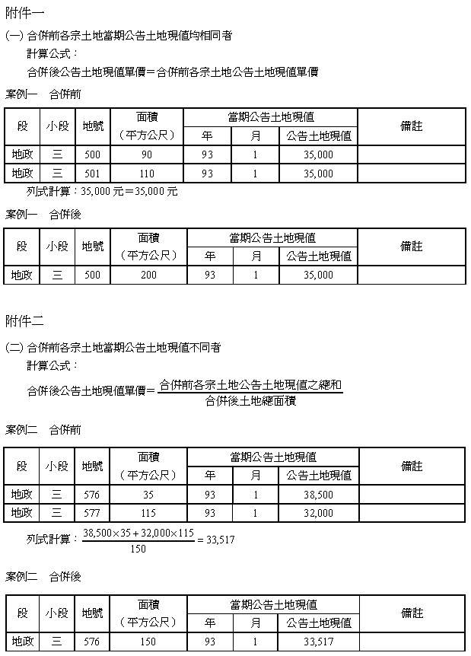

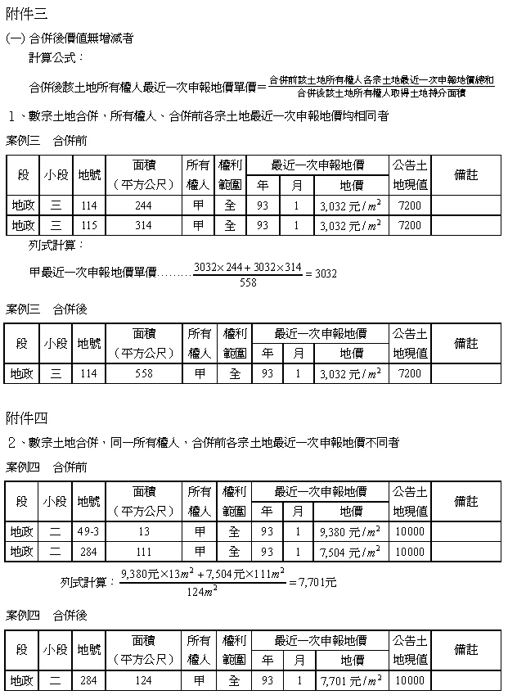

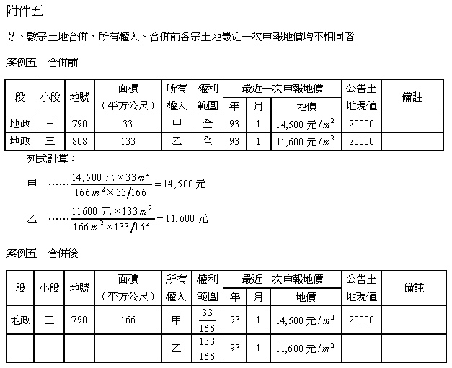

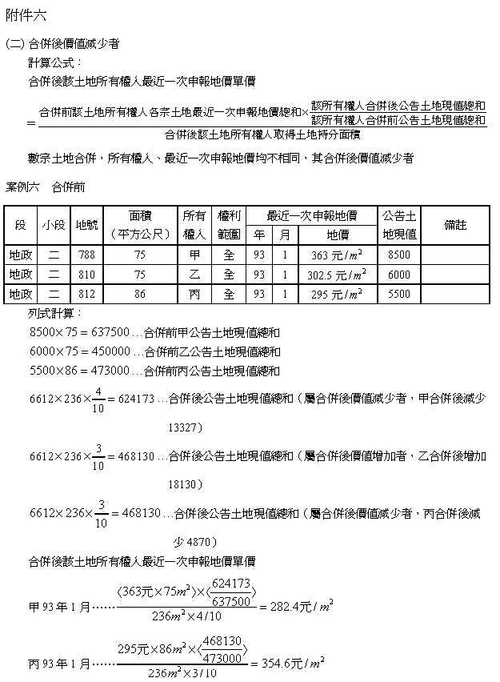
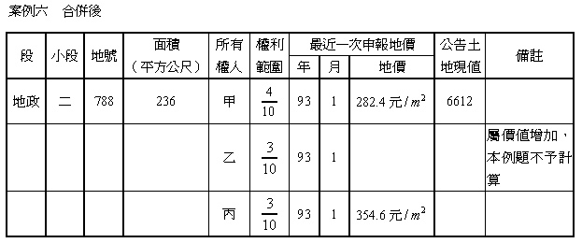
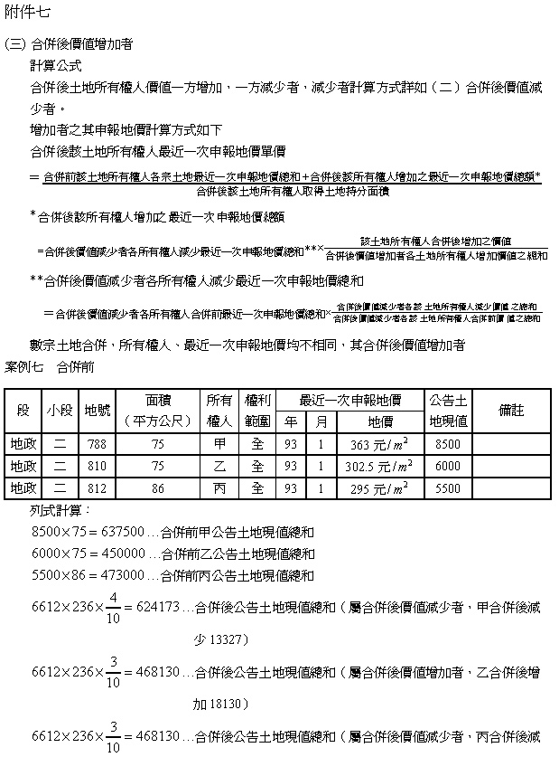
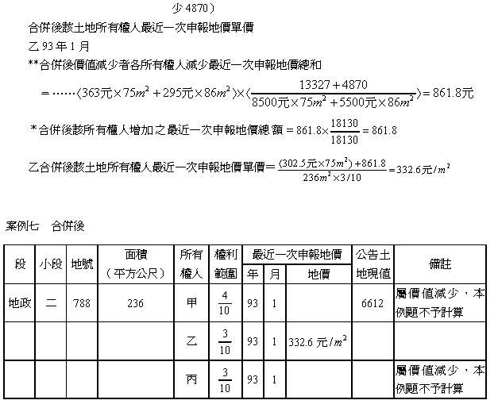

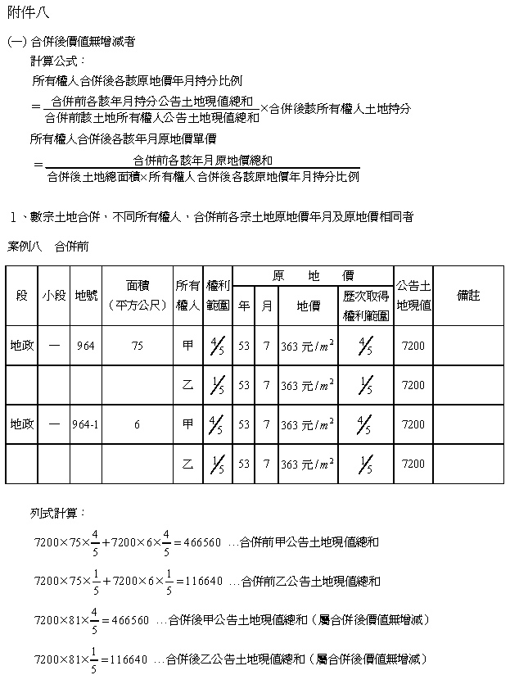
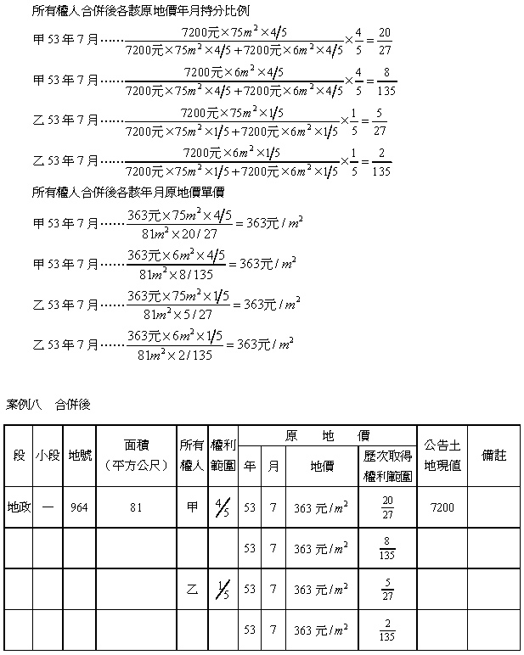

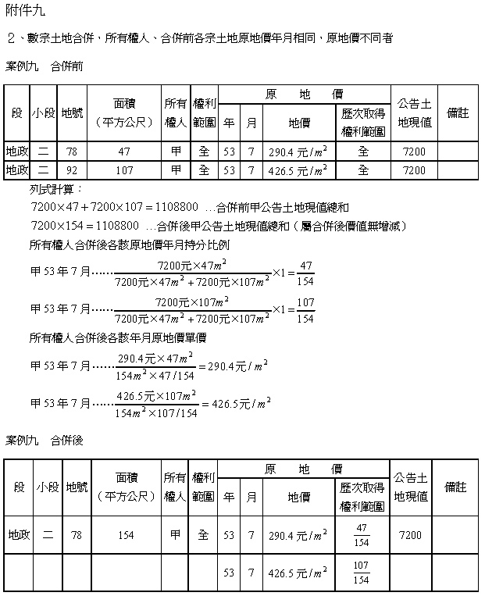

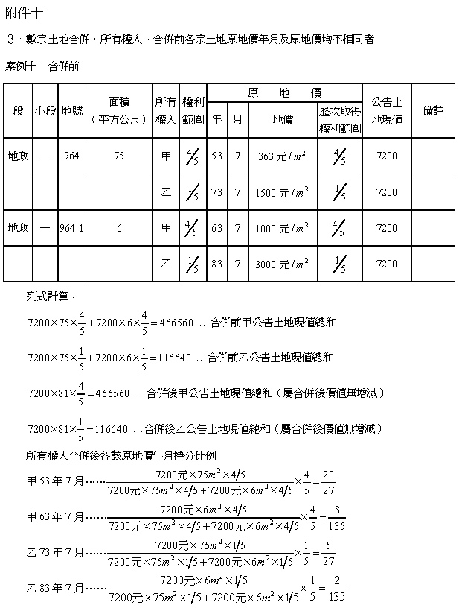
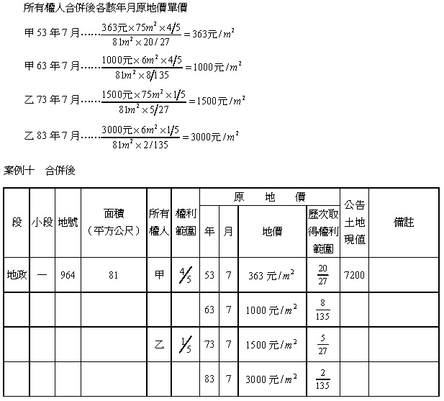

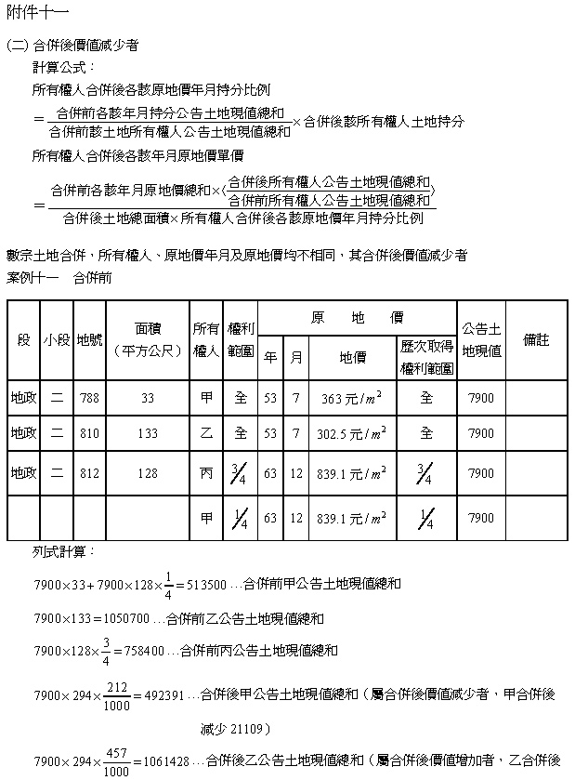
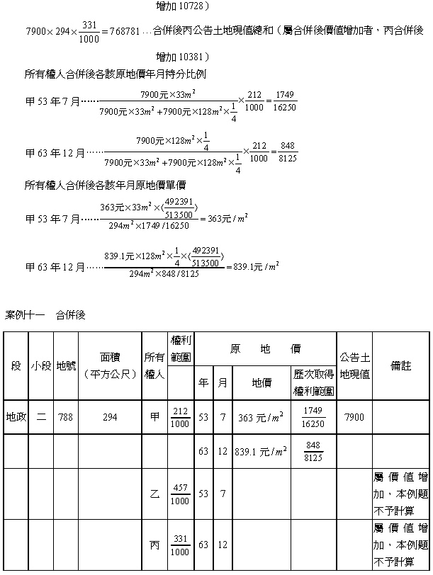

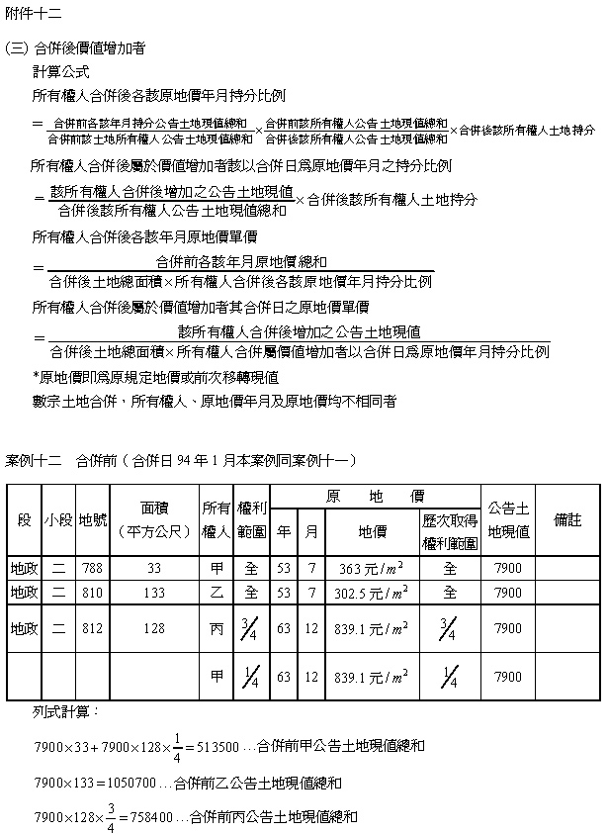
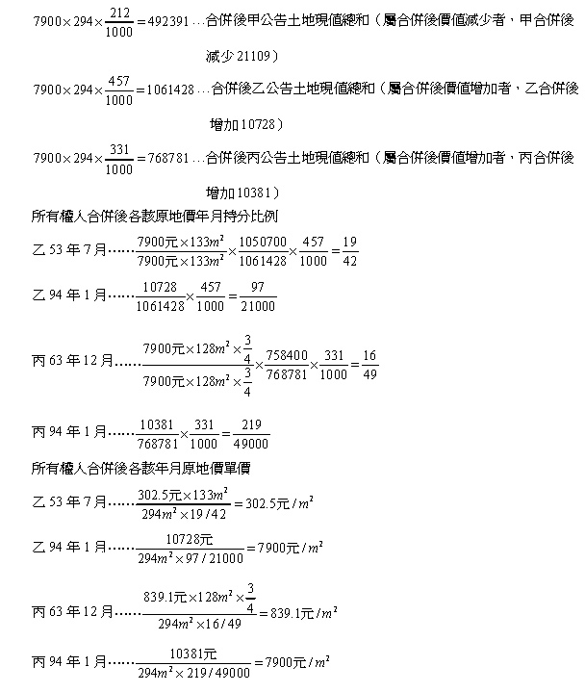
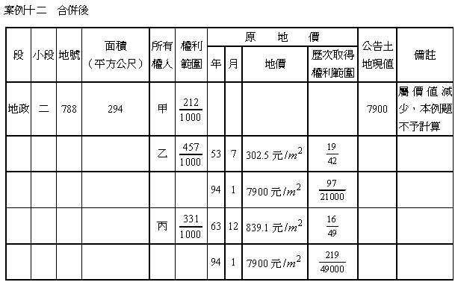

土地分割改算地價原則
一、為利於直轄市、縣（市）政府執行平均地權條例施行細則第二十四條第一項規定，辦理
土地分割後各宗土地之當期公告土地現值、原地價（原規定地價、前次移轉現值）、最
近一次申報地價改算，特訂定本原則。
二、當期公告土地現值
（一）分割後各宗土地臨街深度不變者，其計算公式及案例如附件一。
（二）分割後各宗土地臨街深度變動者
１、分割後各宗土地有裡地，亦有臨街地，而臨街地深度未達裡地線者，其計算公式及
案例如附件二。
２、分割後各宗土地有裡地，亦有臨街地，而臨街地深度超過裡地線者，其計算公式及
案例如附件三。
３、分割後各宗土地有裡地，亦有臨街地，而臨街各宗土地之臨街深度不同者，其計算
公式及案例如附件四。
三、最近一次申報地價
（一）分割後各宗土地臨街深度不變者，其計算公式及案例如附件五。
（二）分割後各宗土地臨街深度變動者，其計算公式及案例如附件六。
四、原規定地價或前次移轉現值
（一）分割後各宗土地臨街深度不變者，其計算公式及案例如附件七。
（二）分割後各宗土地臨街深度變動者，其計算公式及案例如附件八。
五、其他規定如下：
（一）改算後各數值取捨標準，依土地登記複丈地價地用電腦作業系統規範規定
１、公告土地現值以整數（元／平方公尺）為單位，以下四捨五入。
２、原地價以實數（元／平方公尺）為單位，整數七位小數一位，以下四捨五入。
３、最近一次申報地價以實數（元／平方公尺）為單位，整數七位小數一位，以下四捨
五入。
４、歷次取得權利範圍應有部分分母及分子資料位數規定為十位數，因取位關係造成持
分不等於一時，可授權計算人員取捨部分末數使持分總合仍維持為一。
（二）繁榮街道路線價區段宗地單位地價計算原則依地價調查估計規則規定應由直轄市或
縣（市）政府訂定之，故本原則例舉案例之相關臨街深度指數，各直轄市或縣（市
）政府規定不一，應依各直轄市或縣（市）政府之規定計算。
